

Abeceda jednog vremena

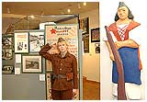

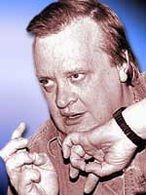
AFŽ
Antifašistički front žena - organizacija za emancipaciju ljepšeg djela čovječanstva. Nepismenim domaćicama su držana predavanja tipa: "Rad je stvorio čovjeka", i sl. Jedna od nezaboravnih anegdota je ona kada je neki predavač govorio o Frankovom režimu u Španiji, a jedna od slušateljki rekla: "Đubre jedno fašističko, dosta je on nas trov'o!" (pobrkala Franka i Franck-kafu).
ARGETA PAŠTETA
Obavezni dio "logistike" na svim izletima, ekskurzijama i sl.
ARSEN DEDIĆ
Pjesnik, muzičar, šansonjer. Rodom iz Šibenika.. Niz legendarnih pjesama kao što su "Čovjek kao ja," "Kuća pored mora," "Vraćam se," itd. Njegova zbirka pjesama "Brod u boci" spada u najprodavanije pjesničke knjige u SFRJ. Oplemenio ljubav mnogih generacija.

BERNARDA MAROVT
Jedna od posljednjih Yu-misica. Izgledala je više kao današnje manekenke, a manje poput klasičnog balkanskog muškog sna. Sjećam se da je rođena u Logarskoj dolini i da je odmah nakon izbora dala interview Startu. Prvi je ples po dolasku u Zagreb otplesala na gala večeri u Intercontinentalu sa Zdravkom Čolićem.
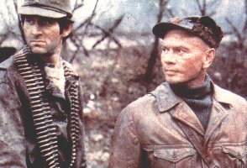
BITKA NA NERETVI
Jedan od najpoznatijih domaćih filmova svih vremena režisera V. Bulajića. Nakon premijere "Neretve" tumači glavnih uloga za kratko vrijeme stiču enormnu popularnost u zemlji (Lj. Samardžić, B. Dvornik) i svijetu (J. Briner, F. Nero). Posebno se ističe glumačko ostvarenje Fabijana Šovagovića Tifusa,
koji je personifikovao najstrašniju bolest domaće kinematografije do izbijanja epidemije variole vere na Kosovu. "Neretva" tako postaje kultni film ne samo među članovima SUBNOR-a, već i među mlađim generacijama. Nastavnička vijeća organizuju kolektivne projekcije "Neretve" za učenike osnovnih skola. Pošto ovi veoma emotivno reaguju na masovne scene razaranja i kasapljenja (posebno učenici nižih razreda), učiteljice ih ponovo i ponovo vode na utvrđivanje gradiva. Naraštaji se i danas dobro sećaju Hardi Krigera, četnika, ustaša i Handžar-divizije. Pod još nerazjašnjenim okolnostima, iz konačne verzije filma izbačena je čuvena scena kad vučjaci jedu ranjenike, te prebačena u film "Sutjeska", koji smo, naravno, takođe gledali. Sa školom.
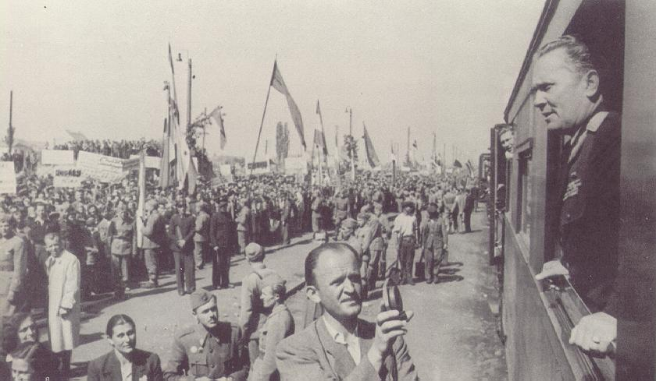
BOROSANE
Visoke, platnene, navodno ortopedske, ženske radne cipele s potpeticom, otvorenim prstima i petom, najčešće radničko-plave boje, dio obavezne uniforme svake čistačice.
BRATSTVO I JEDINSTVO
Izraz kojim je opisivan međusobni odnos naroda, narodnosti i nacionalnih manjina u SFRJ (dok su postojale). Obavezni dio svih govora, referata, prigodnih članaka itd. U svakom svom javnom nastupu, Tito je upotrebljavao ovu frazu. Korištena je i kao naziv za objekte: autoput "Bratstvo i jedinstvo" i sl.
BROJKE I SLOVA
Jedan u nizu kvizova legendarnog enigmatičara Laze Goluže; s totalno neprivlačnim voditeljicama. Sastojao se od dva dijela, kao što i govori ime: brojke i slova.
SLOVA: dva natjecatelja sjede sa lijeve i desne strane i voditeljica najavljuje igru koja počinje: SADA! "suglasnik! samoglasnik! samoglasnik! samoglasnik! suglasnik! suglasnik! suglasnik! samoglasnik!" (...) Voditeljica vadi samoglasnike lijevom, a suglasnike desnom rukom (ili obrnuto, nije bitno...); uglavnom, nakon što voditeljica posloži slova počinje minuta i po koncentracije uz kvaziopuštajuću muziku od koje te zaboli unutrica. Kada vrijeme stane, natjecatelji pokazuju najdužu riječ koju su uspjeli složiti od izvađenih samoglasnika i suglasnika. Naravno bolji pobjeđuje, a to je onaj koji ima riječ sa više sloa. Pobjeničku riječ je naravno provjerila ekipa iz "žirija"; u stvari je to bio neki Klaić koji je provjeravao te riječi i u stvari priznavao odgovore.
BROJKE: dakle, ta dva ista natjecatelja sada nasumce izvikuju brojeve redova u kojima stoje kartice sa brojevima... "prvi red! drugi red! prvi red! četvrti red! treći red! prvi red! prvi red! četvrti red!" Hostesa po redu uzima brojeve iz izgovorenih redova. Postojale su kartice od 5, 10, 25, 50, 100, 125 (ili 150), 200, 250, 500, ma više se baš i ne sjećam...Nakon što hostesa pokupi sve te kartice i posloži ih, podiže ruku prema tasterima koji aktiviraju okretanje brojaka od 0 do 9. Moguće kombinacije su od 000 do 999, pošto su bila tri tastera.
Uglavnom, cilj je da se bilo kojom matematičkom operacijom dođe što bliže, a po mogućnosti i da se dobije taj broj koji je dobiven pomoću ta tri tastera koje je pritisnula jedna šarmantna hostesa. Napeto. Ponovo slijedi minuta i pol tjeskobe i duševnog napora uz neku morbidnu muziku. Kada vrijeme istekne, na scenu stupa lik kojem se definitivno niko ne može sjetiti imena, ali je bio vrstan matematičar, i koji pomaže pri rješavanju problema... "Dakle, ja sam broj 723 dobio tako da sam 25 pomnožio sa 10, pa nakon toga sam tih 250 pomnožio sa 5, dobio sam 1000, oduzeo sam četvrtu potenciju sedamdesettisućadevetstoosamdesetičetvrtog korijena iz 17 i dobio 721". Za to vrijeme lik na ploči je pratio i pisao po ploči sa markerom sa kojim kad pišeš toliko škripi da su se svi u studiju ježili. Za kraj je lik još objasnio kako je to on smislio tako da svima bude lakše. Nakon toga EPP i nakon toga nastavljamo u revijalnom tonu...
BUCO SIR
Osnova je bila žuta kao mućak, masna i jeftina. Neprivlačan.

CEDEVITA
U surovoj konkurenciji raznih vrsta domaćih bombonica Kvik, Candy Sport, Rondoment, Rondo C, Pepermint.. dominantno mjesto je svakako zauzimala slavna Cedevita. Malo, kompaktno pakovanje sa sočnim narančama na omotu (Pliva Zagreb). Tamanili smo ih bezdušno, naravno nismo ih sisali nego odmah žvakali i gutali, a poslije bi nam jezik bio narandžast.

COCKTA
Piće naše i Vaše mladosti! Čuveni osvježavajući napitak, jugoslovenske proizvodnje. SFRJ, kao socijalistička zemlja, nije mogla da dopusti da se njena omladina "navuče" na kapitalističku ''Coca Colu", te je stvorena ''Cockta'', domaći pandan ''Coca Coli''. Međutim, kako niko nikada nije zaustavio neman iz Atlante, ''Coca Cola'' se probila i na jugoslovensko tržište, a ''Cockta'' je lagano pala u zaborav, mada nikada potpuno.

CRTANI FILM U 19:15
Koje dijete nije bilo pred televizorom u 19:15?
ČAČKALICA
Instrument za zadovoljavanje lične higijene. Bilo je više stilova čačkanja, a osnovna dva su: Zatvoreno čačkanje - kad pokriješ jednom rukom drugu i praviš bolne grimase.
Otvoreno čačkanje - kad zineš da ti se vide mostovi i krajnici.

ČITANKA
Popratni udžbenik za nastavu iz srpskohrvatskog odnosno hrvatskosrpskog jezika na čijoj se prvoj strani najčešće nalazila slika druga Tita sa pionirima. Uglavnom ispunjen pjesmama koje su se recitovale napamet. Obično je čitanku otvarala neka pouka ili mudra izreka, kao na primer "Gvožđe se kuje dok je vruće", "Bez muke nema nauke" i sl. Jedno od mnogobrojnih izdanja čitanki imalo je na prvim stranama pokraj Titove slike slijedeći tekst:
- Mama, u kom preduzeću radi drug Tito?
- Drug Tito radi i tamo gdje se kuje, i tamo gdje se lije, i tamo gdje se sadi, i tamo gdje se gradi...ali drug Tito najviše radi u preduzeću gdje se gradi mir!
ČVOKA (čvrga, klempa)
Neobično brz i snažan udarac napetih prstiju o nečiju glavu što je zvonko odzvanjao. Svatko je imao svoj stil savijanja prstiju da bi udarac bio što jači kad se jednom otpuste iz zapetog položaja. Neki su imali čitavu plejadu čvoki od lakih prijateljskih ili pohvalnih do onih opominjućih ili izazivajućih. Poslije se kaže " U al' zvoni gla'učaaaa...". U školi je često blaži oblik čvoke služio kao opomena od strane nastavnika.
ĆATO
Neformalni naziv za četnog evidentičara u bivšoj JNA. To je po pravilu bio nešto otresitiji, obrazovaniji ili stariji vojnik koji se bavio takozvanom četnom administracijom, sitnim nabavkama sredstava za ličnu i zajedničku higijenu, distribucijom dozvola za izlazak u grad i vojničkih pisama. Osoba od nesumnjivog poverenja komandira čete i (po završetku radnog vremena aktivnih starješina) apsolutna vlast u vojničkom kolektivu. Ćatin autoritet je obično bio toliko veliki da su ga respektovali čak i stare kuke.

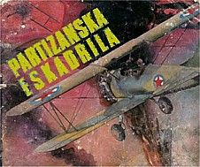
DOZVOLITE DA SE OBRATIMO (JNA)
Televizijska emisija koja se prikazivala nedjeljom ujutro - s početkom ne u 9:00 već u 9.05, te koja se gledala zbog toga što je jedan od redovnih segmentata emisije bio igrani film ("Slavica", "Partizanska eskadrila", "Diverzanti", itd.), a ne zbog propagandnih dokumentaraca o JNA.
DRUGARSKA KRITIKA
Čin kojim bi članovi SKJ na partijskom sastanku, tobože u ime Partije i progresivnih društvenih snaga, na račun jednog od njih sipali gomile optužbi, odnosno kritikovali njegovo ili njeno partijsko djelovanje, privatno ponašanje i veoma često - lično mišljenje. Tokom drugarske kritike optuženi je ne samo po prvi put saznavao za svoje grijehe, nego je tek tada, što je mnogo važnije, imao priliku da sazna sa kakvim je to tipovima do sada živio i radio. Zato je drugarska kritika bila obostrano poučna.

DRUGOVI IZ KOMITETA
Grupa članova s višeg partijskog nivoa koja je dolazila na sastanke nižeg partijskog nivoa da bi pratila i (ako treba, a treba) usmjeravala rad istog. Drugovi iz Komiteta su uvijek imali posljednju riječ na sastanku niže partijske ćelije, a smatralo se za vrlo loš znak ako su riječ uzimali više puta. To je značilo da na nižem nivou nije baš sve kako treba i to bi ujedno bio signal "zdravim snagama" da momentalno stanu na stranu drugova iz Komiteta.

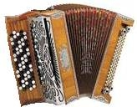
DUGMETARA
Na našim prostorima zvuk harmonike je uvijek povlačio obarač dobrog raspoloženja.
Svako onaj ko je umio svirati ovaj istrument, tim znanjem je sebi osiguravao povlašteno mjesto prilikom derneka ili fešti bilo kojeg karaktera. Ako je muzičar, još k tome, bio vlasnik DUGMETARE, na njega i njegovo umijeće se gledalo s jos većim uvažavanjem. Dugmetara je ZAKON za sve harmonike, jer nikad se ne zna koje dugme na njoj otvara prozor u sevdah.

DVICA ILI DVOJKA
"Dobiti dvojku" znači izvisiti, isfaliti, ne uspjeti...najčešće u ljubavi.


DŽIRLO
Paleta proizvoda koji su se, krajem osamdesetih, putem telefona mogli naručiti i dobiti na kućnu adresu posredstvom bosanske firme čiji je osnivač bio neki Džirlo.
Zbog svoje beskorisnosti i lošeg kvaliteta (hit-proizvodi: Stomak-eliminator, sprava za vježbanje, te čaj za mršavljenje), vrlo brzo su u žargon ušli kao nešto najgroznije što čovjek na tržištu može naći. Ipak, u uslovima solidnog standarda, male ponude novotarija i potrošačkog mentaliteta ljudi iz tadašnje SFRJ, Džirlo proizvodi su, uz pomoć mota "za Džirlo ljude, Džirlo proizvodi", našli svoje mesto na tržištu, tako da se vlasnik relativno brzo obogatio. Ostao je upamćen i slogan za devojke koje su promovisale proizvode: "biti Džirlo djevojka, to je dobro plaćen posao!", što su zlonamjerni često povezivali sa prostitucijom. Kažu da sada u Srbiji prodaje šibice, reklama ide ovako: "Naručite Džirlo-šibice sa svojim likom na kutiji. Svi poznati ljudi već imaju Džirlo-šibice."

ELAN
Slovenačka fabrika sportske opreme poznata kod nas i u svijetu po proizvodnji visokokvalitetnih skija (serije: fas, omni, rm, rc...). Gledali smo svjetske prenose skijaških takmičenja i prebrojavali koliko skijaša vozi ELAN.
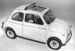
FIĆO
Prevozno sredstvo koje su mnogi velikodušno zvali automobil. Iako predviđen za prevoz manjih putnika na kratkim relacijama, fićom su čitave familije (sa koferima, strinama i loncem punjenih paprika za usput) putovale na more, planine ili u posjete rođacima na drugi kraj zemlje. Drugim riječima, može se reći da je fićo bio jugoslavenska buba, te da je kao takav motorizirao radni narod bivše Jugoslavije.
Kupovina fiće 60-ih i 70-ih godina bio je događaj ravan rođenju ili smrtnom slučaju u porodici. Vlasnik novog fiće bi bo dolasku kući prvo potrpao oduševljenu djecu iz komšiluka i provozao ih po istom. Zatim bi pristupio slijedećem obredu: 1. ritualno pranje; 2. pažljivo namještanje naljepnice "YU" i 3. ukrašavanje enterijera minijaturnim kopačkama, kockicama ili bokserskim rukavicama.
Taman kada su vozači fića zaključili da su postigli sve što su mogli u životu, pojavljuje se prvo Zastava 1100 pa onda Zastava 1300. Vlasnici ovih novih drumskih zvjeri su, kao dodatnu pakost, uveli presvlake za sjedišta (za fiću ih niko nije pravio). Najcenjenije su bile one od vještačkog krzna, na šta su vozači fiće jedino mogli da odgovore dlakavom presvlakom za volan.
Posebnu zavist izazivala je prostrana platforma iza zadnjih sjedišta Zastave 1100 i 1300 (kod fiće je nema), na koju su komotno mogli da se smjeste jedan ukrasni jastučić FK Željo i pas koji klima glavom. Pokušaji vozača fiće da ovu prednost neutrališu dodatnim naljepnicama (tigrovi koji se sudaraju glavama uz poruku "Pazi!"), ili ugradnjom dugačkih plastičnih antena, nažalost nisu uspjeli.

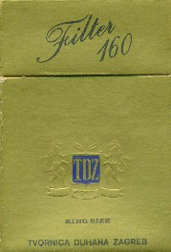
FILTER 160
Na skoro svakom stolu svakog kafića, uz kafu se nalazila barem jedna kutija Filtera 160 - omiljene cigarete srednjoškolaca koje je proizvodila Tvornica Duhana Zagreb. Filter 160 cigareta je imala prijatan aromatičan miris, fin plavičast dim i zavidno nizak nivo nikotina, a nije bila čađava ko York, niti je bila preskupa cigareta ko' Malboro. Uz sve to je imalo jednostavno ali atraktivno pakovanje zlatno-maslinasto zelene boje. Jednom rječju, filter 160 je bio zakon!

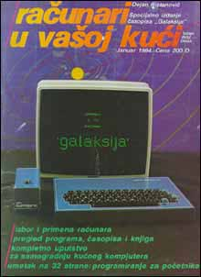
GALAKSIJA
Prvi domaći kućni kompjuter. Nastao je na način karakterističan za mlade dane računarske industrije u čitavom svijetu. Plod je razvoja jednog čovjeka, Voje Antonića, nastao u "kućnoj laboratoriji", a popularnost je stekao kroz akciju koju je vodio časopis "Galaksija" i stigao je u domove preko 8000 ljudi, koji su skupili hrabrost da ga sami naprave. Proces je išao ovako: 1. čitali ste časopis "Galaksija", 2. kupili ste štampanu pločicu, čipove, otpornike i bog zna šta sve ne, i sve to znate zalemiti i spojiti. Kasnije se mogao kupiti i složen ali je koštao skoro kao Commodore 64. Sve u svemu, kada se objektivno sagledaju okolnosti i uzme u obzir kada se sve ovo dešavalo, Galaksija je bio prilično uspješan projekat u kome je bilo svega osim većih para.

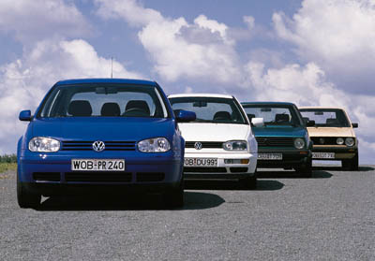

GOLF
Vozio sam sve - od fiće do BMW-a, Mercedesa i Jaguara, ali nijedan mi nije značio isto što i Golf - auto s dušom.
GORNJI MILANOVAC
Zamišljao sam ga kao neki grad pun sličica i stripova.
GOTOVA JELA "29. NOVEMBAR"
Za sve one što su radili u tri smjene. Sarma i neki drugi specijaliteti u aluminijskom pakovanju zlatne boje.
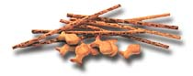
GRICKALICE
Industrijski prehrambeni proizvodi za "mezenje". Pod pojmom su se podrazumijevale prvenstveno slani snackovi: Čipi-Čips, SMOKI, Kviki-gric, slani BOBI štapići, itd.

HIGIJENIČAR
Đak u osnovnoj školi koji je kontrolisao uši, nokte a bogami i opšti vizualni dojam.
Isti đak je imao teku na kockice u koju je bilježio pluseve i minuse iz higijene učenika.
HILJADARKA
Novčanica od 10 dinara sa nezaboravnim likom Alije Sirotanovića.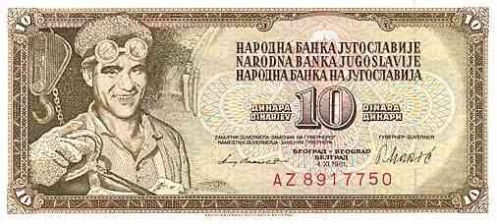
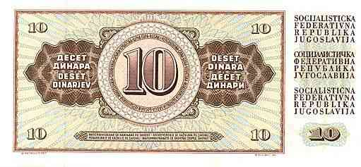

HIT MESECA
1. Muzička emisija TV Beograd koja je promovirala domaće vokalno-instrumentalne sastave od Laibacha do Lakih Pingvina. 2. U nekim gradovima bivše juge "hit meseca" je u žargonu oznašavao i ženski mjesečni ciklus.
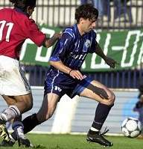
INDIREKT
Sportski magazin Televizije Beograd, počeo sa emitovanjem početkom 70-tih. Emitovan je ponedjeljkom od 19.00 na drugom programu. Ako si išao u školu poslijepodne, onda bi obično kasnio na početak emisije, otprilike deset minuta. Urednik i voditelj bio je Marko Marković. Najčešće je nosio džempere, a najdraži su mu bili oni sa sa romboidima. Jedan od najgledanijih segmenata emisije bio je legendarni "Kutak za sporni trenutak", kojeg su mnogi vatreni navijači čekali da bi potvrdili svoje mišljenje o (ne)pristrasnosti pojedinog sudije. Manje interesantna je bila rubrika "Kucamo na vrata zaboravljenih asova" gdje su neke deke i bake pričale kako su trčale i skakale prije 40 godina (ranih devedesith nadrealisti su pravili skečeve na ove teme). Kasnije su odgovorni na TVB promijenili špicu, vrijeme emitovanja (pomjereno na 20.00), i što je najgore voditelja. Nije ni čudo što se emisija "ugasila".

IZVJEŠTAJ O VODOSTAJU RIJEKA
"Sava kod Galgova - sto trideset i pet, Sava kod Galgova jedan, tri, pet..." Dubok i hrapav glas neke spikerice na Radio Zagrebu čitao je "vodostaj" na kraju dnevnih vijesti. Zamišljao sam ljude iz Službi mjerenja rijeke kako u gumenim Borovo čizmama prilaze nekoj označenoj letvi, i kako upisuju vodostaj drvenim olovkama u neke njihove specijalne teke.

"JE LI TO MOGUĆE!"
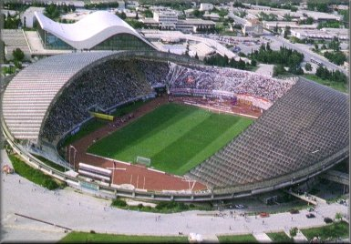
Uzvik Mladena Delića poslije Radanovićevog gola na utakmici Jugoslavija-Bugarska 3:2, stadion Poljud u Splitu, decembra 83. u kvalifikacijama za EP 84 u Francuskoj.

JUGO
Najpopularniji automobil jugoslovenske proizvodnje. Poznat po tome što je fabrika Zastava sa svojim kupcima igrala igru iznenađenja sa nazivom "Pogodite kakav je vaš auto!". Naime, iako su naoko svi izgledali isti kao novi, neki su trajali par godina ili 30.000 km, dok ste s drugim mogli da se vozite 10-15 godina i 150.000 km bez ikakvih problema, čak da poželite da kupite ponovo isti. Sa druge strane, to je auto koji je doživjeo takvu "popularnost" u svietu da ga je čak i Bruce Willis vozi u jednom od svojih "Die Hard" filmova . U proizvodnju je ušao oko 1983. godine i izgleda da nema namjeru da izađe iz nje. Varijacije motora su bile od 45-65 ks. Jedan model ovog "legendarnog" automobila ima čak i svoju pjesmu:
Jugo 45
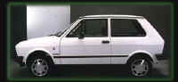
Kažu da su čuda svijeta  piramide afričke  Kažu da su čuda svijeta  velike rijeke Indije  Al' nijedno čudo nije  bilo ravno onome  Kad je stari uparkir'o u bašću  Jugu 45  Skupio se sav komšiluk  i pola rodbine  Ono pola nije moglo,  nije moglo od muke  Stara napravila mezu,  ispekla 'urmašice  Stari otiš'o u Granap po još logistike  Bilo je to dobro vrijeme  Sve na kredit, sve za raju, jarane  U auto naspi čorbe,  pa u Trst po farmerke  Bilo je to dobro vrijeme  Te na izlet, te malo na more  U kući puno smijeha  U bašći Jugo 45  Vozio ga čika Franjo,  da proda jabuke  Vozio komšija Momo,  da mu ženu porode  Vozio ga daidža Mirso,  kad je iš'o u kurvaluke  Vozio ga malo i ja,  kad bi mazn'o ključeve | Bilo je to dobro vrijeme  Sve na kredit, sve za raju, jarane  U auto naspi čorbe,  pa u Trst po farmerke  Bilo je to dobro vrijeme  Te na izlet, te malo na more  U kući puno smijeha  U bašći Jugo 45  Virio sam jedno veče,  iz bašće čuo glasove  Momo, Franjo, daidža Mirso  nešto tiho govore  Onda pružiše si ruke,  na komšiju se ne može  Onda popiše po jednu i razguliše  Izgledao je baš mali to veče naš Jugo 45  Pobjegli smo jednog jutra  s dvije kese najlonske  Prvo malo Lenjinovom,  pa preko Ljubljanske  Danas nam je mnogo bolje,  novi grad i novi stan  Stari nam je postao fora,  kantonalni ministar  Ali meni je u glavi uvijek ista slika, siti fleš  Stara kuća, mala bašća,  i u njoj Jugo 45  Ali meni je u glavi uvijek ista slika, siti fleš  Stara kuća, mala bašća,  i u njoj Jugo 45

Kabrio (model nikad viđen u našim krajevima) | Najnoviji Yugo
 | 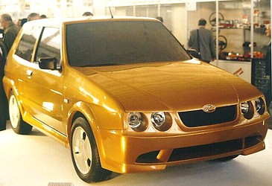
Bez komentara
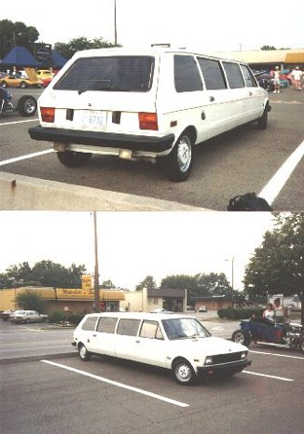

KIKS
Još jedan iz niza nezaboravnih termina naše mladosti. Pokušajte ga prevesti na Švedski, Holandski, Englski ili Njemački. Ko radi, taj i griješi. Ako je greška učinjena, najbolje je nasmijati se (ovo naročito vrijedi za "počinioce"). Ne zaboravimo: smijeh je zdrav, a loše zdravlje nije smiješno!
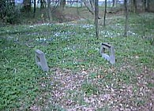
KLUPA U PARKU
Tradicionalna destinacija svih onih što su s vremena na vrijeme bježali sa časova. "Klupa u parku" obično se birala po konfiguraciji terena, odnosno, morala je da bude dobro skrivena od neželjenih pogleda prolaznika (to su mogli biti i roditelji koji se vraćaju sa posla). Nadalje, poželjno je bilo da ima i naslon za leđa. Na tom naslonu se sjedilo, urezivala su se srca i inicijali simpatije. Oni koji su sjedili na naslonu obično su i pušili. "Klupa u parku" imala je svoje naročito značenje u večernjim satima, kada su se na istoj izmjenjivali i prvi poljupci. Zadnji put kad sam obilazio neke stare klupe u našem parku, sve što sam našao bilo je ovo:

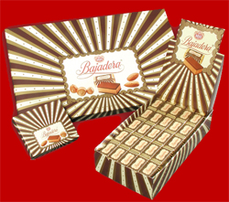
KRAŠ BAJADERE
Jednostavne poslastice koja pričinjavu veliko zadovoljstvo - naročito kad do njih dođeš poslije dužeg vremena.
KRPENJAČE
Lopte pravljene od starih čarapa napunjenih krpama, koje su zamijenjene modernom "buba-marom".
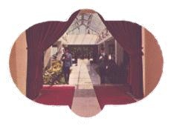
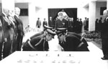
KUĆA CVJEĆA
4. maja 1980. spiker RTV Beograd Miodrag Zdravković plačući je objavio da je umro Tito. Tim događajem počinje jedna nova epoha, u kojoj je između ostalog svjetlo dana ugledalo vjerovatno najmanje ali najprometnije groblje na svijetu. Kuća cvijeća je izgrađena od kamenih blokova teških i po 7 tona koji su dovoženi Savom i Dunavom iz Tebe i Luksora. U Kuću cvijeća išlo se oborene glave i pješke.
Najnesrećniji su činilo se bili oni iz SUBNOR-a, a jedina utjeha im je bila popunjavanje knjige utisaka ("...lakše bi mi bilo da mi je sin umro..."). Kuća cvijeća je, dakle, bila simbol narodnog pijeteta prema velikom državniku.
A naš narod sve zna. I dugo pamti. Jer je pametan...
KVISKO
Naziv za kviz serijal RTZ osamdesetih godina XX vijeka, inače jedna od najpopularnijih ikona u istoriji jugoslovenske televizije. Izgledom asocira na štetne insekte i Olivera Mlakara. Upotrebna vrijednost "Kviska" sastojala se u "ulaganju" bodova osvojenih tokom kviza sa mogućnošću njihovog dupliranja. U poeziji uličnih gulanfera, koji su u stvari pretača današnjih repera, izraz "Kvisko" se koristi kao metafora i hiperbola: "ima glavu ko' Kvisko".

LEKSIKON
U osnovnim školama osamdesetih - javljaju se prvi leksikoni, koji igraju ključnu ulogu u upoznavanju suprotnog spola. Leksikon je bio opširni upitnik koji se davao na ispunjavanje što širem krugu školskih prijatelja i poznanika. Kao leksikon služila bi obična školska sveska na čijoj bi se svakoj desnoj stranici nalazilo po jedno pitanje, te ispod pitanja, pod rednim brojevima, odgovori ispunjavatelja. Na prvoj desnoj stranici svatko bi prvo pod svojim rednim brojem upisao svoje ime i prezime te pod istim rednim brojem odgovarao na sva slijedeća pitanja. Leksikon bi započinjao pitanjima tipa "Kako se zoveš?", "Koliko godina imaš?", "U koji razred ideš?", "Šta si po horoskopu?", "Koja ti omiljena boja?", "Omiljeno jelo?", "Omiljena marka auta?", "Koju vrstu muzike slušaš?", "Omiljena domaća grupa?", "Omiljena strana grupa?", "Omiljeni pjevač?", "Omiljena pjevačica?", "Omiljeni film?" i tako unedogled, a sva ta pitanja bila su tek uvertira u ono glavno: Ljubav. Rubrika "Ljubav" obično bi započinjala pitanjem "Imaš li simpatiju?" (riječ "simpatija" spada u tipično leksikonski žargon - ne sjećam se da smo tu riječ ikada koristili van leksikona). Nakon toga uslijedila bi pod-pitanja: "Kako se zove? (može i samo inicijali)", "U koji razred ide?", "Koju boju kose ima?", "Koju boju očiju?", "Da li ste se već poljubili?" itd.
Iako je u opticaju znalo biti mnoštvo leksikona, nisu svi bili jednako popularni. Popularnost leksikona ovisila je naravno o tome ko ga je sve ispunio. Trebali su ga kao prvo ispuniti glavni dečki i glavne curke iz razreda, a ako bi se leksikon uspio "utrapiti" i kome od glavnih dečki i cura iz viših razreda, onda bi se za taj leksikon doslovce otimalo.
LOKICE
Beogradska plesna grupa pod vodstvom Lokice Stefanović, najčešće nastupa za TVBG. Repertoar: sve od diska do folka.
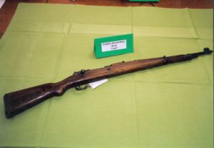
M-48
Puška, iz koje su učenici-srednjoškolci pucali na praktičnom djelu nastave iz predmeta "Opšenarodna odbrana i društvena samozaštita". Trik je bio kako nasloniti puščani kundak na rame i zadržati ga pri tome, u suprotnom pri opaljivanju postojala je mogućnost da kundak razvali ključnu kost. Puška je bila neka modificirana verzija partizanske puške iz 2. Svjetskog rata tj. karabin proizveden 1948. sa magazinom od 5 metaka i dometom do 5000 metara. Na avione koji nisko lete i na padobrance vatra se otvara iz udaljenosti do 500 m. Tenkovi i druga oklopna vozila gađaju se u proreze za osmatranjena daljini do 200 m. Puška se puni okvirom od 5 metaka. Pri punjenju okvir ne ulazi u magazin. Brzina gađanja u borbi iznosi do deset metaka u minuti.
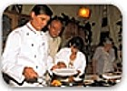
MAĆE, IDEŠ KOD KLJUZ?
Reklamni slogan tvornice odjeće Kluz, spomenutu krilaticu izjavljuje osoba afričkog porijekla (crnac). Još jedan dokaz ravnopravnosti svih ljudi na tlu ex-juge.
MALE TAJNE VELIKIH MAJSTORA KUHINJE
Čuvena propagandna emisija ''Podravke'' iz Koprivnice, za njihov najpoznatiji proizvod, ''Vegetu''. Emisija se emitovala četvrtkom popodne, na prvom programu zajedničke JRT šeme. Vodili su je Oliver Mlakar i majstor kuhar Stevo Karapandža. Predstavljali su recepte za razne specijalitete, kojima je posebnu aromu davao jedan poseban začin: ''Vegeta''.
Zaštitni znak emisije bio je džingl: ''Ali nekih stvari ima, što ne govore se svima, što se samo nekom šapnu, Ti ih znaš!''.
Stvarajući "Male tajne velikih majstora kuhinje", Podravka je isprva željela približiti potrošačima svoje nove proizvode, otkriti im nove recepte i tajne dobre kuhinje. Pokazalo se da je istražujući teoretski i praktično, te primjenjujući nove spoznaje kroz tradiciju i iskustva mnogih kuhinja, posebice gastro-razglednicama, uspjela gledateljima-potrošačima približiti mnoga nova jela, naravno s Vegetom.

Godine 1999. Male tajne velikih majstora kuhinje" obilježile su i 500. emisiju,
po dobrome običaju u krugu poklonika dobrog jela i Vegete. Jer, sve se mijenja, i vremena i ljudi, ali s Vegetom se uvijek bolje jede!
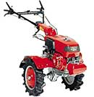
MOTOKULTIVATOR
1.Riječ-fenomen, ušla u upotrebu sredinom osamdesetih pod utjecajem poplave reklama za isti, najčešće u kontekstu uvredljivih poredbi (npr. "Lijep si ko slika, a na slici motokultivator") 2. "Motokultivator" je inače poljoprivredni stroj koji ima samo jednu osovinu i najviše 16 KS, konstruisano da vuče, potiskuje ili nosi izmenjiva oruđa za...
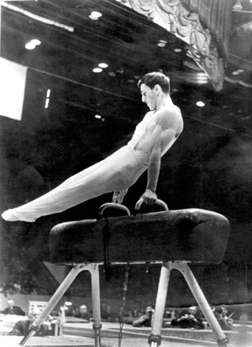
MIROSLAV CERAR
Odlazio je na Olimpijade, ali i na evropska i svjetska gimnastička prvenstva kao sportista od kojeg smo uvijek očekivali, a uglavnom i dočekali medalje. Rusi su ga zvali da dođe u Moskvu i da tamo nastavi sa treninzima i studijem, ali on nije pristao. Isto bi bilo da su ga pozvali i Amerikanci. Kaže, nije imao potrebe nigdje da ide. Živjeli smo u našoj zemlji, kaže, i njemu je svugdje bilo lijepo, svugdje je vladalo drugarstvo. Bio je rado primljen i u Beogradu, i u Zagrebu, i u Sarajevu, Doboju, Banjaluci, Osijeku, Varaždinu, Nišu… Sada živi i radi kao advokat u rodnoj Ljubljani.
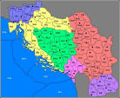
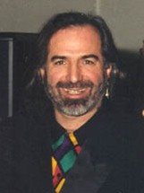
NAŠI
Eufemizam za bivše Jugoslavene koji se nalaze u inostranstvu, bez obzira iz koje bivše republike dolaze. Ovaj naizgled nedužni termin dokazuje da je sav krvavi trud uložen u rastavljanje bivše Jugoslavije na sastavne dijelove izgleda bio jalov - jer iako su se bivše republike SRFJ fizički razdvojile jedna od druge, nisu se uspjele razdvojiti u glavama njihovih (bivših ili sadašnjih) stanovnika.
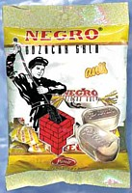
NEDJELJNI ZABAVNIK
Jedna od boljih emisija za djecu u bivšoj jugi. Emitovala se nedjeljom prije podne, na zajedničkoj JRT šemi. Stvorena je ''da ne bi nedjelje dosadne bile, "dan za spavače tužnog lika''. Zato je u pomoć dolazila TV sila i ''Nedjeljni zabavnik''. Pravljena je u studiju TV Sarajevo, a voditelji su bili Seid Memić Vajta i Rusmir (zaboravio sam prezime).
NEGRO BOMBONI
Nešto tvrdo, ljepljivo, užasnog okusa i još crne boje. Neki su za ove "bombone" tvrdili da su navodno super bomboni za djecu.

NOVA GODINA
Na staru godinu trgovine su radile obično do dva. Zato se kruh čekao u divovskim redovima, jer zna se da uz mezu, francusku salatu i sarmu najbolje paše svježi kruh. Navečer je na TV emitiran šaljivi dnevnik, a ako se Nova čekala kod kuće, onda TV nije bio gašen do jutra. Kombinirani su programi iz svih studija JRT-a. A iza ponoći - film. Prvi dan nove godine gledali smo neizbježni koncert iz Beča...
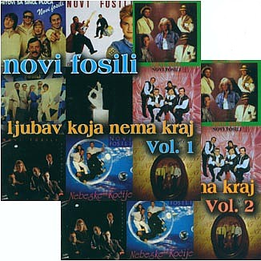
NOVI FOSILI
Jedan od najpopularnijih i najtiražnijih pop-bandova, nastali negdje ranih 70-tih, ali tek kad u sastav, u drugoj polovini 70-tih, dolazi Rajko Dujmić, počinje njihov uspon.
U postavi: Đurđica Barlović (vokal), Dujmić (klavijature), Vladimir Kočiš-Zec (gitara), Marinko Colnago (bas) i Moka (bubnjevi), snimili su nekoliko odličnih albuma i masu hitova ("Tonka", "Košulja plava", "Budi uvijek blizu", "Šuti moj dječače plavi", "Najdraže moje", "Pričaj mi tiho, tiho", "Sanjaj me", "Da te ne volim", "Diridonda", "3+10", "E moj Saša", "Sanja"...).
1984. u bend dolazi nova pjevačica, Sanja Doležal (malo kasnije umire Moka, pa za bubnjeve sjeda Nenad Šarić-Brada), a hitovi se i dalje redaju ("Milena", "Šu-šu", "Za dobra stara vremena", "Jedna suza", "Još te volim", "Ja sam za ples"...).
Novi fosili se raspadaju nekako s raspadom Juge (kasnije se ponovno okupljaju samo s Dujmićem, što više i nije bitno za ovaj bend), ali generacije ih još uvijek pamte...


NOVOKOMPONOVANA NARODNA MUZIKA
Glazbeni stil nastao pod utjecajem tradicionalne srpske i bosanske izvorne folklorne glazbe, ali i nekih melosa sa Istoka. Uz upotrebu tradicionalnih instrumenata izvođači obavezno koriste sintesajzere, električne gitare i sl. Tematika pjesama je većinom ljubavno-melanholičnog karaktera; najčešće se izvodi u kafanama ili na vjenčanjima na čelu s izazovnom vokalisticom (pevaljka), dok velike zvijezde održavaju masovne koncerte na stadionima ili u sportskim dvoranama. Najpoznatiji predstavnici su: Lepa Brena, Kemal Malovčić, Ceca, Halid Bešlić, Sinan Sakić, Šemsa itd.
U tematskom pogledu, autori NNM veliku pažnju posvećuju fundamentalnim metafizičkim pitanjima ("Šta sam Bogu zgrešila", "Zašto majko tako patim"), ali ne zapostavljaju ni pojedinačne nauke i discipline, npr. komparativnu sociologiju ("Moje selo lepše od Pariza") ili fiziologiju ("Ala bi se šigicala al mi ne da nana"). Što se poetike tiče, iako se NNM bazira na tradicionalnom stihu i stilskim figurama, pojedini autori pribjegavaju avangardnijim izrazima poput - "Suzama sam lepio tapete"...
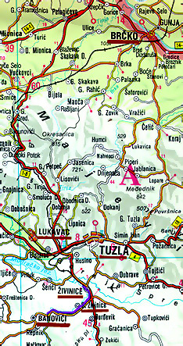

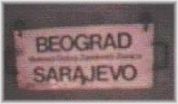
ODJELJENSKE ZAJEDNICE
Đaci su trebali da se od malena uče samoupravljanju. Zato je svako odjeljenje imalo predsjednika, sekretara, blagajnika i higijeničara.
OLIMPIK EKSPRES
Brzi voz od Beograda do Sarajeva. Počeo je da saobraća od Olimpijade u Sarajevu.
OMLADINSKA PRUGA BRČKO-BANOVIĆI
Građena krampovima i lopatama omladine za potrebe prevoza uglja iz rudnika Kreka Banovići do luke Brčko.
Prva pruga širokog, "normalnog" kolosijeka u sjeveroistočnoj Bosni.
Poznati refren iz tog vremena: "Brčko - Banovići, to je naša meta - izgraditi prugu još ovoga ljeta".
ONO i DSZ
Opštenarodna Obrana i Društvena Samozaštita, također predmet u osnovnoj i srednjoj školi, kulminira tzv. vanškolskom nastavom na streljani gdje se za ocjenu gađa iz puške M-48.
Sistem ONO i DSZ bio je potpuno usklađen sa sistemom socijalističkog samoupravljanja.
Rješenja koje je sadržala koncepcija, doktrina i sistem odbrane SFRJ, kao i zakonski akti proistekli iz ovih dokumenata, jasno pokazuju da je cjelokupan sistem odbrane i bezbjednosti bio podređen očuvanju temeljnih vrijednosti i stremljenja ondašnjeg društva, na kojima je i sam bio utemeljen. Slamanjem ovih vrijednosti slomila se država, i logično, i njen odbrambeni i bezbjednosni sistem.

88 RUŽA ZA DRUGA TITA
Masovna hortikulturalna pojava nakon 1981. Zasadi ruža (kom.88) uljepšavali su većinu javnih zelenih površina uz obaveznu tablu s istoimenim natpisom kao memento Drugu Titu, preminulom u svojoj 88. godini.
PAR-NEPAR SISTEM VOŽNJE
Nezaboravne restrikcije benzina. U određene dane su se mogli voziti samo oni čija je registracija završavala na paran broj, a tokom onih drugih - oni s neparnom registracijom. Međutim, kako su ljudi iz naših krajeva poznati po svojoj dovitljivosti, nije trebalo dugo čekati da neko smisli praktičnu alternativu benzinu. Naime, inžinjer Anton Peterka se nije dao zbuniti nestašicama benzina na pumpama, te je svoj "jugo" prilagodio novom gorivu kojega ima svuda.
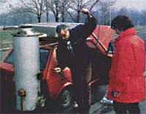
Vjerovali ili ne "jugo 45" pored benzina kao gorivo može da koristi i drva. - Nije to nov izum, tehnologija je stara 125 godina, samo je shodno prilikama ponovo primjenjljiva, kaže rudarski inženjer Anton Peterka, konstruktor i vlasnik pomenutog auta na drva. U cilindrično "furunče" stane oko 35 kg drva dovoljnih da se pređe oko 145 km.
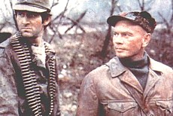
PARTIZANI
Čak i letimičan uvid u Times-ov Atlas svjetske istorije ili enciklopediju Britannica otkriva kako svjetski istoričari smatraju da su jedan od najjačih otpora fašistima pružili upravo Titovi partizani.
PEĐA D' BOJS BEND
Beogradska rok grupa s najvećim hitom "Jugoslovenka...", Peđu se također može vidjeti u filmu Živojina Pavlovića "Kad budem mrtav i beo" kako glumi pjevača-debitanta.

PIONIR
P=pošten, I=iskren, O=odan, N=nepokolebljiv, I=istinoljubiv, R=radišan;
Članstvo je u svakom slučaju bilo neizbježno kao dio osnovno-školskog obrazovanja. Inicijacija se sastojala od svečane, kolektivne zakletve na Dan Republike, 29.XI.: "Danas kada postajem pionir, dajem časnu pionirsku riječ: da ću marljivo učiti i raditi ... Potom bi slijedila raspodjela crvenih članskih knjižica i znamenja kao što su plava "titovka" sa "zvijezdom petokrakom" (kapa), crvena marama, a sve zajedno bi bilo popraćeno školskom priredbom (zbor, recitacije, itd.) te malom zakuskom. Samo članstvo u dotičnoj organizaciji nije podrazumijevalo veće obaveze ni povlastice. Povremeno, od pionira se zahtijevalo sudjelovanje u "punoj opremi" pri svečanom obilježavanju raznih obljetnica, svečanom dočeku uvaženih gostiju i sl.
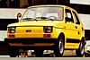
POLJACI
Od Poljaka se je kupovalo na rubovima pijaca. Tamo bi dolazili zaraditi koju paru oni sretni Poljaci koji su dobili vizu za ljetovanje na Jadranu. Bilo je na prodaju kamp opreme, stolnjaka, bižuterije od jantara, itd. Prodavali su na haubama svojih vozila (peglice i sl.).
PONY
Skoro svi smo vozili pony bickil. Nešto kasnije pojavila se i manja verzija legendarnog pony bickila (pony za manju djecu), koji se zvao Violeta. Ali - kad je došao BMX sve je otišlo...
POŠTENA INTELIGENCIJA
Termin nastao poslije II Svjetskog rata. Korišćen od strane komunističke, potom i socijalističke vlasti u kontekstu označavanja ko je sve patriota i ko je sve privržen toj i takvoj vlasti koja treba da štiti interese najširih slojeva stanovništva: "radnika, seljaka i poštene inteligencije".
PRVI SPOTOVI
Čekali smo od nedjelje do nedjelje da bi ih vidjeli u Nedjeljnom popodnevu. ("Say,Say,Say" - McCartney i Jackson).
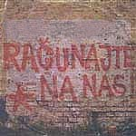
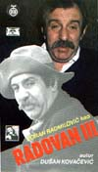
RAČUNAJTE NA NAS
Pjesmu su podjednako voljeli pioniri, domaćice i nosioci partizanske spomenice '41. Osim autora, rado su je izvodili "akcijaši" (uz logorsku vatru), učenici viših razreda osnovne i nižih srednje škole (na "ekskurzijama", zajedno sa svojim nastavnicima) te mladi vojnici nakon polaganje svečane zakletve. Ovom pjesmom autor (Balašević) obavještava publiku da je "za zakletvu Titu spevao stih" i to u ime svoje generacije rođene "pedeset i neke". Zatim autor tvrdi da, uprkos bojazni da omladinu "nosi pogrešan tok" (jer ova "sluša ploče i svira rok"), u njoj , tj. omladini, "struji krv partizana", te da zato ona zna "zašto je tu". Za izvođenje i slušanje ove pesme bila je potrebna jedna gitara i malo sluha.
RADOVAN III
Glavni lik iz istoimene pozorišne predstave Dušana Kovačevića, prvi
(i najbolji) nosilac tog lika je bio Zoran Radmilović, koji je poslije prvih izvođenja preuzeo tekst u svoje ruke, tako da su se kasnije predstave sastojale mahom iz njegovih improvizacija.
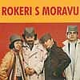
ROKERI S MORAVU
Vokalno instrumentalni sastav koji je sa satiričnim odmakom sintetizirao ortodoksni domaći folk i klasični američki rok. Njihovi hitovi uključuju: "Krkenzi kikiriki everi dej - jes aj krk/Žvakenzi buble gume everi najt - jes aj žvak...". spomenuti hit uspostavio je "šatrovački" sufiks -enzi (npr. jok+enzi), te "Ja Tarzan, a ti Džejn - lele dunje ranke..."
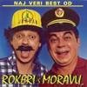
Bend je osnovao V. Užičanin alias Boris Bizetić, bivši zabavni pjevač ograničena uspjeha (poluhit: "Da sam Brando il' Džems Din").
Inače Boris Bizetić je jedan od rijetkih stvaralaca nekadašnje Jugoslavije koji s pravom može nositi naziv multimedijalne ličnosti, zato što se kao stvaralac, pjevač, kompozitor, aranžer, tekstopisac i muzičar ogledao u svim žanrovima popularne muzike.
Počeo je kao kantautor šlagera i zabavne muzike sa svojim nezaboravim baladama "Kako si?", "Ljubavi mladosti moje", "Ne verujem ti više", "Mene si volela", "Ugasi svetlo"... Nije toliko vodio računa o svojoj pjevačkoj i festivalksoj karijeri, koliko je brinuo o hitovima koje je pisao za druge izvođače (Miki Jevremović, "Nisi znala da te volim", itd). Njegove pjesme pjevali su i Đorđe Marjanović, Dragan Stojnić, Olivera Katarina ...
Za kraj, dodajem da je pisao instrumentalnu muziku za neke od domaćih igranih filmova ("Tesna koža", "Bombaši", "Crveni udar", "Svemirci su krivi za sve" i "Gnjurac").

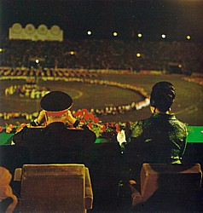
RONHILL
Marka cigareta Tvornice duhana Rovinj. Izbačene na tržište početkom osamdesetih, najprije u smeđem, a onda i u standardnom plavom i crvenom tvrdom pakovanju ("jedan Plavi Ronhill, molim vas."). Prodavane su po srednjim (tj. pristupačnim) cijenama; otud, uz cigarete '160', najpopularnija cigareta među mladima prošlog desetljeća (učenicima i studentima). S kutijom Ronhilla na stolu nije se reskirao jeftin ili 'uncool' utisak, nego je pušač slao poruku: "Ja sam urbana, zadovoljna osoba srednje platežne moći."
SLET
Održavao se povodom Dana mladosti i centralne proslave rođendana predsjednika SFRJ Tita - 25. maja svake godine na fudbalskom stadionu "Crvena Zvezda" u Beogradu (uz učešće omladinaca i omladinki, estradnih umjetnika i Azema Vlasija).
SLOVARICA
Knjiga za učenje slova, sa slovima koja se vade, pa ih obično sve pogubiš do kraja prvog polugodišta prvog razreda osnovne škole.

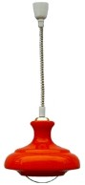
SLOVENIJALES
Vodeći proizvođjač namještaja u SFRJ. Početkom 70-ih Slovenijales postaje sinonim za potrošačko blagostanje u vidu "garnitura" (npr. "Klasik", "Rondo", "Mojca"), bračnih kreveta (model "007" s ugrađenim radiom "EI Niš").
Slovenijales je pravila i poznate "regale" u kojima je bilo mjesta za sve i svašta (npr. zlatna gondola), a njihovi regali su se posebno lijepo slagali s lusterima u obliku narandžaste lopte za plažu, upotpunjenih nekim naročitim mehanizmom pomoću koga je luster mogao da se spusti do poda (ostala je misterija zašto).
SPOMENAR
Mali album lijepo ukrašenih korica koji su djevojčice u dobi od sedam do jedanaest godina jedna drugoj ispunjavale crtežima i stihovima 'za uspomenu i dugo sjećanje'.
Spomenar bi na prvoj stranici obično imao upozorenje: "Piši, riši, ali znaj, listove mi ne trgaj". Ispunjavanje istog bilo je podvrgnuto strogim estetskim kriterijima - najviše se pažnje poklanjalo što ljepšim crtežima (dominirali su cvjetni motivi ), te što ljepšem rukopisu. Vrijednost spomenara ovisila je o tome da li ga je ispunila najpopularnija djevojčica u razredu.
Neki od popularnih spomenarskih stihova su: "Od kolijevke pa do groba najljepše je đačko doba", "Ko ti ovako koso piše, taj te voli ponajviše". Popularno je bilo i presaviti ugao stranice, pa na poleđini napisati: "Otvori u slučaju rata" pa kad se otvori piše: "Budalo ne sada!". Istorija će se kasnije grubo narugati ovoj nedužnoj dječjoj šali.
Ispunjavanje spomenara bilo je, kao i u toj dobi popularno skupljanje salveta, isključivo za curice. Ulaskom u pubertet spomenari bivaju zamijenjeni leksikonima, koji uživaju nečuvenu popularnost ne samo među curama nego i među dečkima.
SPORT
Bivša Jugoslavija je nezamisliva bez svojih sportista koji su se takmičili zajedno u bratstvu i jedinstvu i postizali najveće uspjehe naročito neposredno prij raspada zemlje, i na čija je pleća kasnije palo breme nacionalizma jer su mnogi od njih bili prinuđeni da svoje sportske uspehe stavljaju u službu dnevne politike samo da bi sačuvali živu glavu.
Ljudi bi igrali sportsku prognozu i vikendom slušali radio prijemnike da bi se informisali o trenutnim rezultatima domaće lige. Najveća takmičenja (Olimpijada u Sarajevu, Univerzijada u Zagrebu, prvenstvo u atletici u Splitu, evropsko košarkaško prvenstvo) kao da su bili samo lijep uvod u ono ružno što će se desiti.
SSRNJ
Savez Socijalističkog Radnog Naroda Jugoslavije - savez svih mogućih saveza: od omladinskog, pionirskog, ženskog, ..mislim da je čak i Savez komumista službeno pripadao SSRNJ-u ali nisam siguran.
STARA KAJLA
Stari vojnik, vojnik kome je do izlaska iz vojske ostalo još svega par mjeseci. Jedno od najprivilegovanijih zvanja u bivšoj JNA, koje je pored apsolutne slobode podrazumijevalo i apsolutnu neodgovornost. Lik opjevan i u narodnoj poeziji: "Stara kuka leži ispod dajca/ pored njega gušter... ".


STARKE
Skraćeno od 'All Star' - vrsta patika marke 'Converse'. Platnene patike odličnog, jednostavnog dizajna. Dio obuće američkih zatvorenika već od ranih pedesetih. U nas njihovo vrijeme počinje početkom osamdesetih.
Kao i većina patika proizvode se u dvije verzije: tzv. "plitke" i "duboke". Ove druge na članku imaju karakterističan amblem - bijeli krug s plavom zvijezdom u sredini.
Bitna ideološka razlika: "plitke" su obuća šminkera (šminkeri bi ih oblačili uglavnom na bosu nogu) dok "duboke" nose 'alternativci'. Najpopularnije su najprije crne i bijele, a poslije i bordo. 'Starke" u drugim bojama dolaze tek kasnije.
STOJA
U svoje vrijeme, velika lova. "Stoja" je obezbjeđivala ne samo osnovne životne namirnice - "Životinjsko carstvo", "Kiki" bombone i čokoladnu bananicu, već i "Politikin zabavnik", pa čak i pakovanje crvenih kapisli za kolt. Kasnije su "stoje" izgubile na vrijednosti, a i stvari koje smo nekada s istim kupovali više nisu bile važne.
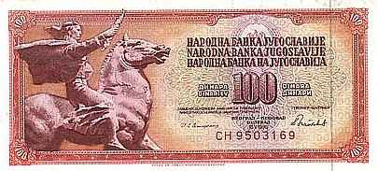
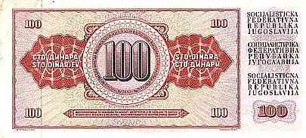

STOJADIN
Popularno ime za porodični automobil fabrike Zastava sa oznakom 101, u kome je bilo taman mjesta za četvoročlanu jugoslovensku porodicu i za njihov prtljag na putu do mora ili vikendice. Počeo je da se proizvodi kasnih sedamdesetih, i u toku svoje proizvodnje prošao je kroz više varijanti (mediteran, standard), koje su naoko izgledale isto... A i gledano izbliza nije bilo neke razlike osim u dizajnu naljepnice na zadnjim vratima.
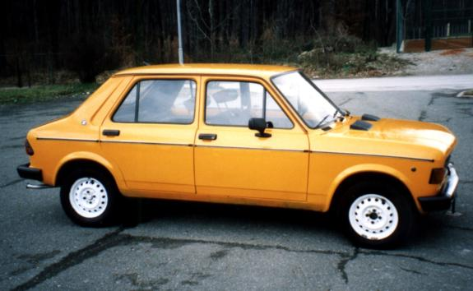
"SVJETLIJA BUDUĆNOST"
Valjda ono u čemu se sada nalazimo.
ŠANGAJKE
Široko rasprostranjene, jeftine, platnene tenisice kineske proizvodnje čiju je plavo-bijelu varijantu proizvodilo Borovo.
ŠATROVAČKI GOVOR
Rasprostranjen među stanovnicima ex-jugoslavije. Red slogova u riječi mora biti izmješan, kao u slijedećem primjeru: vozdra. Inače, dobra gimnastička vježba za mozak. Ko nije razumio šatrovački bio je ljakse.
ŠIMINKE
Poluduboke čizme od kože ili "skaja", nošene sredinom sedamdesetih; prave šimike su bile naoružane blokejima kojima je osoba prouzrokovala buku na tihim popločanim ulicama u sitnim satima. Vrh čizama je morao imati sasvim mali "nos".

ŠKOLSKE KECELJE
Đačka uniforma u osnovnim od pedesetih do sredine osamdesetih godina. Jednostavnog kroja, tamno "teget" boje, imala je dvije osnovne svrhe: 1. Praktičnu - mogli ste znati da su djeca na nastavi ili na putu do ili od škole, a i učenici su manje prljali sopstvenu odjeću; 2. Socijalnu - na ovaj način su se mogle prikriti socijalne razlike evidentne u odjevanju djece, što je u SFRJ bilo jako važno. Iz vremena djetinjstva mnogih generacija, ostala su sjećanja na gužve po radnjama sa konfekcijom koje su trajale pred početak svake školske godine, šivenje kecelja u kućnoj varijanti i briga da li će dijete "prerasti" kecelju tokom školske godine. Sredinom osamdesetih je obaveza nošenja kecelja potpuno iščezla. Socijalne razlike su postale vrlo jasno vidljive, tako da je trka za poznatim modelom farmerki i patika poprimila stravične mjere. Mnogi roditelji i bukvalno odvajali od usta ne bi li djeci kupili "firmiranu" odjeću.



ŠTEFICA CVEK
Glavni lik iz romana "Štefica Cvek u raljama života" Dubravke Ugrešić, odnosno filma "U raljama života" Rajka Grlića. "Čuj koka" bio je obavezan početak rečenice kad god bi se govorilo o muškarcima, kao znak da slijedi potpuno neupotrebljiv savjet za dotični slučaj...
ŠVERC
Osamdesete godine bile su zlatno doba šverca. Kafa, farmerice, kozmetika ... Postojao je i drugi oblik šverca, onaj u autobusima i drugim vozilima javnog saobraćaja.
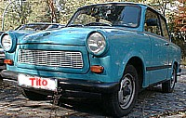
TITOVIM STAZAMA REVOLUCIJE
Takmičenje koje je jedno vrijeme bilo aktuelno u osnovnim i srednjim školama širom zemlje. Nije bilo obavezno, ali bilo je poželjno da cijela škola učestvuje. Materijal za takmičenje je izlazio u svakom broju lista "Kekec" što je ovom listu davalo monopolistički položaj na tržištu dječje štampe u ono vrijeme. Takmičenja su bila organizovana na školskom, opštinskom, gradskom, republičkom i saveznom nivou. Savezno takmičenje bilo je organizovano u Kumrovcu, rodnom mjestu Josipa Broza.
TRABANT
Plastično "čudo" iz DDR-a.
UDARNIČKE ZNAČKE
Na radnim akcijama je najvažnije bilo koliko je puta akcijaš sa zemljom u kolicima prošao pored evidentičarke, makar kolica bila i poluprazna. Akcijaši sa najvećim brojem prolazaka su dobijali udarničke značke.
UDBA
Uprava državne bezbednosti - tajna policija bivše juge, nasljednik KNOJ-a (Korpus narodne odbrane Jugoslavije) i OZN-e (Odeljenje za zaštitu naroda - "Ozna sve dozna"). Pričalo se da je moto u djelovanju UDBE bio: "Uđi prav - nećeš izaći zdrav; uđi kriv - nećeš izaći živ."
VEGETA
Poznati začin ''Podravke'' iz Koprivnice - desna ruka skoro svake domaćice bivše SFRJ.

VIJETNAMKE
Popularno ime za maslinaste jakne-vjetrovke američkih vojnika u Vijetnamu (otud ime), a poslije vijetnamskih veterana. Kult-status ova jakna zadobija nakon što je u filmu "Taxi driver" nosi Robert De Niro.
ZABRANJENO PUŠENJE
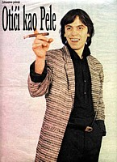
Nekoć legendarni band čije ime danas prisvajaju dvije blijede imitacije.
Nekadašnji frontmen kao da je još davno prorekao svoju sudbinu, jer uistinu on već dugo nije čovjek kojeg su nekada mnogi voljeli. Iako je to želio, nije otišao kao Pele ...
"Nekada davno si voljela čovjeka.
Taj čovjek već dugo nisam ja.
Već dugo u lošoj formi sam.
Uzalud me uspravljaš.
A, u lošoj formi sam, u lošoj formi sam,
I zato ne želim da budeš tu kraj mene.
Prošetaj ..."
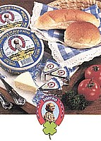
ZDENKA SIR
Topljeni sir za mazanje u okruglim kutijama u kojima se nalazilo po šest trokutastih sireva, neki su ih zvali kockom (?). Svaki trokutić je, koliko se sjećam, jedva bio dovoljan da se premaže kriška kruha i obično se kupovao samo kad se ide na izlete, na more i sl. Tvornica sira se inače nalazi u Velikim Zdencima pokraj Daruvara ("Staročeško pivo"), a postoje i Mali Zdenci pa bi na pitanje "Otkuda si?" stanovnik Malih Zdenaca u pravilu odgovarao: "Iz Zdenaca." Naravno, stanovnik Velikih Zdenaca na isto pitanje odgovara: "Iz VELIKIH Zdenaca".


ZDRAVKO ČOLIĆ
Mogao bih krenuti ja o glasu, o šarmu i karizmi, o svilenim košuljama i Lokicama, o ludim glavama i zvjezdicama, o ciganima čergarima i ...

ZEPE
Crne, lagane 'kung fu' papuče sa gumenim đonovima koje su prvenstveno bile kućna i bolnička obuća starijih ljudi. Onda su se počele nositi u osnovnim školama kao obavezna školska obuća i tako su postale stilsko modno ludilo. Proizvodilo ih 'Borovo'.

ZNANJE IMANJE
Popularna emisija za poljoprivrednike i ljubitelje sela. Nedjeljom prije ručka kada je "cijela porodica na okupu". Takmičenja sela iz cijele SFRJ u svemu i svačemu. Između kviza i muzičkih numera, polpularni su bili skečevi (dva glumca sa obaveznim šajkačama stoje za mikrofonom i nadmeću se u duhovitostima po principu čuvene radio-emisije " Selo veselo"). Žene su se najčešće takmičile u ručnim radovima, muškarci u znanju iz svih drugih oblasti. Postati selo-domaćin bila je stvar prestiža širom zemlje. Sela domaćini dobijala su asfalt i renovirani dom kulture gdje se takmičenje obavezno održavalo.

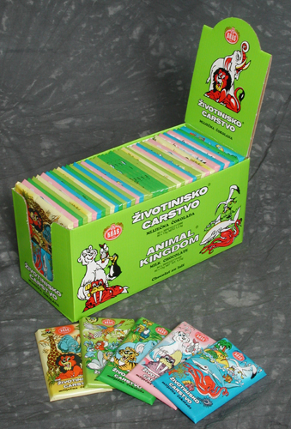
ZNOJNICE
Elastične, najčešće frotirne, trake, navlačeile su se na ručne zglobove za sportsko-mladalački imidž.
ŽIVOTINJSKO CARSTVO
"Krašove" male i tanke čokoladice koje su sadržavale sličice životinja iz cijelog svijeta. Djeca su kupovala ove čokoladice sa ciljem da sakupe sve sličice i polijepe ih u veliki album tvrdih korica koji je sadržavao i puno korisnih informacija o životinjama. Popunjeni album se mogao poslati "Krašu", a onda bi se poništen (crvenim uzdužnim crtama) vraćao djetetu na kućnu adresu sa bogatim paketom slatkih proizvoda.


YUTEL
Televizijski program kojem je jedan od primarnih ciljeva bio da probudi nadu i vjeru među građanima ex-juge u bratsvo i jedinstvo. Popularni su bili, za ondašnje prilike, intervju-telefonski brojevi koje je svaki građanin mogao da nazove i priloži svoj glas - "da ili ne" - na aktuelnu temu ... Teme su bile, između ostalog: "Da li ste za ili protiv slobodnih izbora? Da li ste zadovoljni odlukom federalne vlade o kotiranju nacionalne valute za njemačku marku", itd.
Inače, Yutel-ova personofikacija je bio Goran Milić, nekad najmlađi voditelj Dnevnika u Jugoslaviji, miljenik režima, velika nada, da bi mu onda karijera krenula nepredvidivim tokovima. Prvo Yutel, pa pokajništvo i novopronađena ljubav s Tuđmanom koja je rezultirala dolaskom na Hrvatsku televiziju, pa Brisani prostor s tek ponekim zrncem genijalnosti. I jedno veliko ništa. Istina, Milića je puno veći užitak slušati kako na studentskoj tribini dva sata priča o televiziji. Treba mu dati jednu takvu emisiju, samo da priča o struci, o kameri, o televizijskim porukama, da analizira priloge, da radi sve – samo da ne radi ništa.

